校外考生申请入校流程
- 进入微信公众号-中国药科大学，点击“药大生活”—“访客预约”；
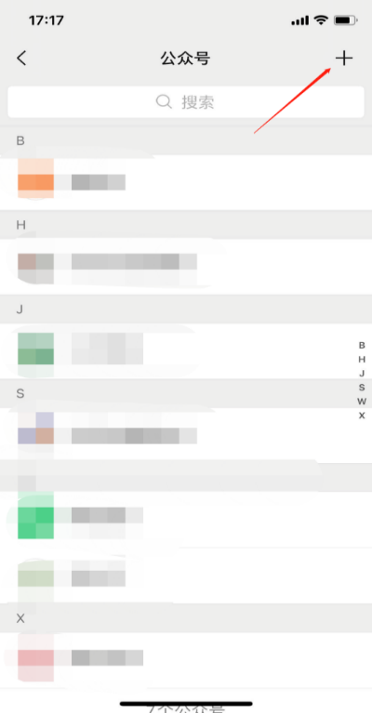
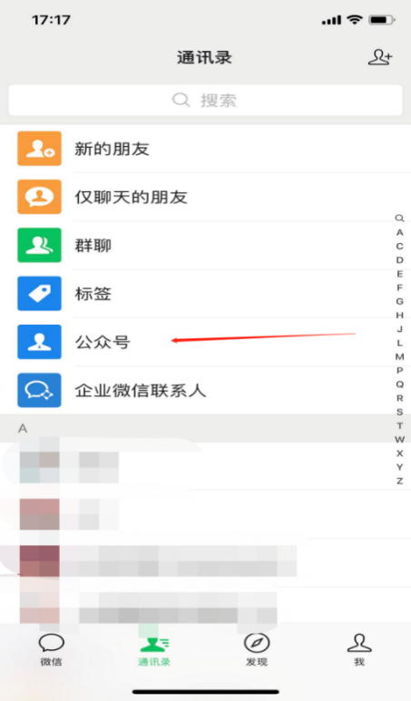

- 进入访客申请的页面后，可以看到下方展示页面，根据展示的信息依次填写信息点击提交即可。
点击头像圆框处上传照片：上传的照片用于人脸识别，须真实表达考生本人近期相貌且分辨率不低于200*200；
被访人姓名填写：鞠笑；
被访人工号填写：1620214674；
访客姓名填写：考生本人姓名；
访客电话填写：考生本人手机号码；
身份证号码填写：考生本人身份证号码；
到访位置选择：江宁校区
到访事宜选择“2022研究生考试”；
预约到达日期及时间：2020/12/25 早上6：00；
预约离开日期及时间：2020/12/26 晚上18：00，
备注信息填写：考生本人准考证编号。
图片附件上传：上传最新“健康码”、“轨迹截图（通信大数据行程卡）”，如近14天有南京以外行程，请上传12月23日（含）以后的核酸检测阴性报告。
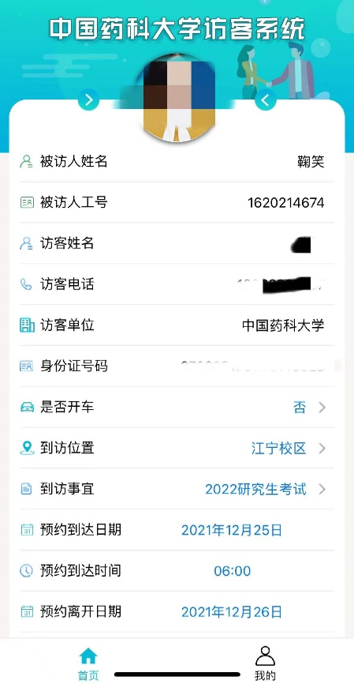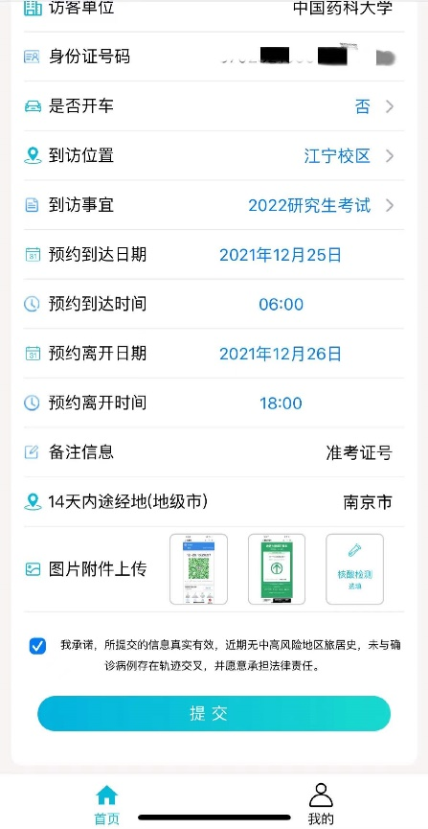
- 点击访客申请页面“我的”，即可查看本人预约申请信息的状态。入校申请提交成功后，请及时关注审核状态，审核不通过需按要求修改后重新发起申请。
- 待审批
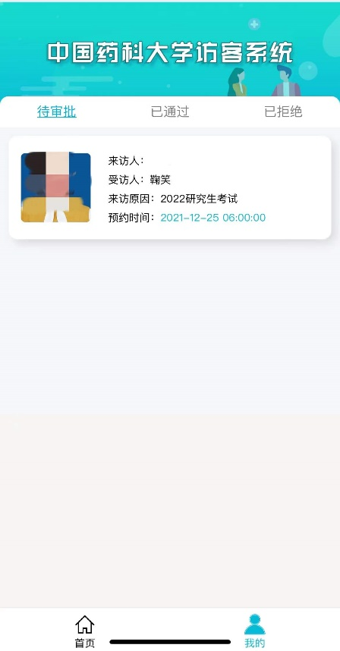
当前页面为待审批，说明在这个页面里的申请，审批人还未进行审批，请耐心等待。
- 已通过
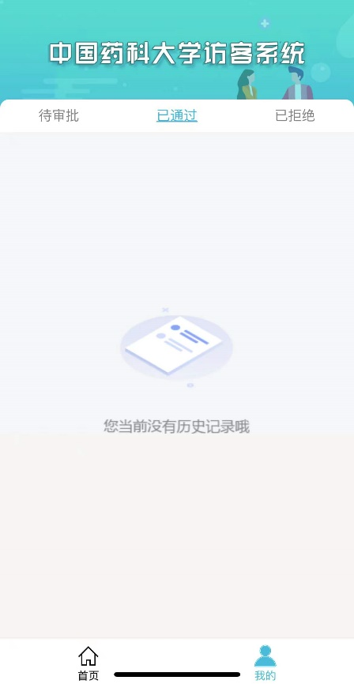
该页面为已通过，说明在这个页面里的申请已经通过审批人的审批，您只需按照预约时间到达学校，即可刷脸进校。
- 已拒绝
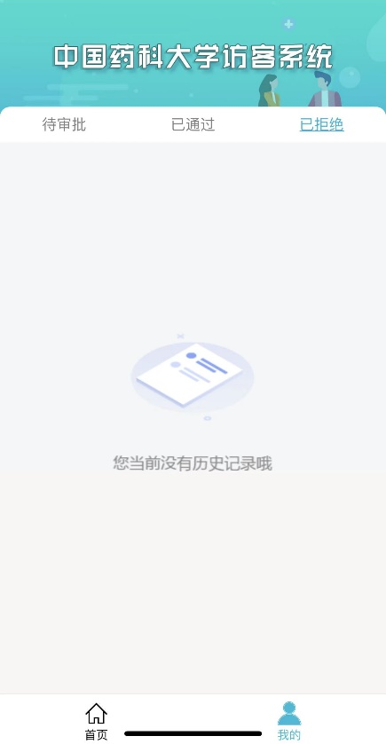
该页面为已拒绝，说明在这个页面里的申请没有通过审批人的审批，您需要按照要求重新提交申请。

